**AD单点登陆设置**

**一、必须设置**

WebParams. UseADSSO=1或者2

WebParams.ADPath=当前域的路径

二、两种模式：

1. IIS 摘要式身份验证

效果：到login页面后，直接取当前WINDOW的AD\用户名登陆HR系统

设置：

* IIS设置为摘要式身份验证
* 选择1、Web.Config设置

<identity impersonate="true"/>   
< authentication mode="Forms" />

某种情况下，会权限不够的问题，但好处就可以还可以象平常那样输入用户名密码登录

* 选择2、Web.Config设置（第一种不行的情况下，选择第二种试一下）

<identity impersonate="false"/>   
< authentication mode="Windows" />

不能象平常那样输入用户名与密码了？需要有人验证。

注意：取得的[AD\用户名]要和A01.AdUser一样，才会自动登陆

可以跟踪到

--System.Security.Principal.WindowsIdentity.GetCurrent().Name=

或者--Context.User.Identity.Name=

WebParams.ADPath对照上面的值设置。

1. IIS 集成 Windows

效果：到login页面后，在下面的输入框里输入Ad用户名与密码，确定就可以进入HR系统（目前四川合能集团就是用这种模式）

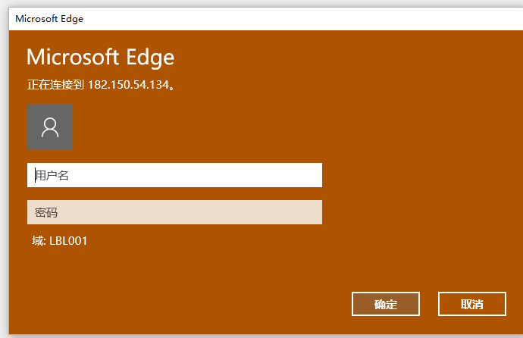

设置：

* IIS设置为集成 Windows验证
* Web.Config设置

<identity impersonate="false"/>   
< authentication mode="Windows" />

可以跟踪到

--Context.User.Identity.Name=

WebParams.ADPath对照上面的值设置。